# Архитектура сервера

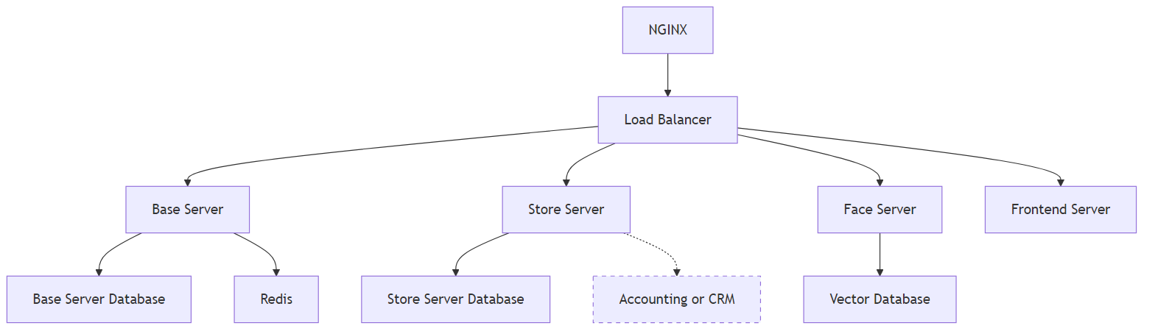

Главной технической частью проекта является сервер. Он состоит из нескольких модулей которые представлены в диаграмме выше.

## Высокоуровневая архитектура

Backend состоит из 4 основных модулей:

* Основной сервис
* Сервис магазинов
* Сервис биометрии
* Frontend

Так же есть несколько дополнительных модулей:

* DebugConsole (для отладки, временно заменяет админ панель)
* DebugData (набор тестовых данных)

Входным шлюзом служит Nginx и его встроенный балансировщик нагрузок.

Каждому модулю так же соответствует база данных (за исключением frontend).

## Запуск сервера

Сервер запускается посредством Docker Compose. В корне проекта находится файл конфигурации compose.yml.

docker-compose up -d --build

## Nginx

Конфигурации nginx находятся в корне проекта (файл nginx.conf). Она автоматически монтируется в образ Docker.

Монтируются следующие пути:

* /static - статический контент
* /keycloak - доступ к keycloak
* /base_api - основной сервис
* /store_api - сервис магазинов

# Общее описание модулей

Все модули имеют определенный шаблон:

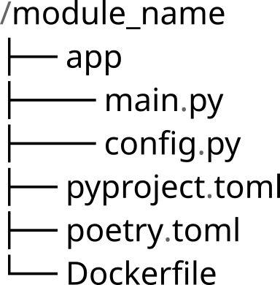

* app (или src) - содержит исходный код модуля
* pyproject.toml - Зависимости
* poetry.toml - конфигурация poetry
* Dockerfile - конфигурация docker (при необходимости)
* config.py - конфигурация приложение ( используется [pydantic-settings](https://pydantic-docs.helpmanual.io/usage/settings/))

Все модули (работающие на python) используют [poetry](https://python-poetry.org) для управления зависимостями.

Стандартная конфигурация poetry (poetry.toml)

[virtualenvs]  
in-project = true # Создавать виртуальное окружение внутри проекта

## Серверные модули

Как осноной способ взаимодействия используется REST API

* Основной фреймворк - [FastAPI](https://fastapi.tiangolo.com)
* Реляциональная база данных - [Postgres](https://www.postgresql.org/)
* Кэш - [Redis](https://redis.io/)
* Векторная база данных - [ChromaDB](https://github.com/duckdblabs/chroma)
* Миграция базы данных - [alembic](https://alembic.sqlalchemy.org/en/latest/)

Базовая структура:

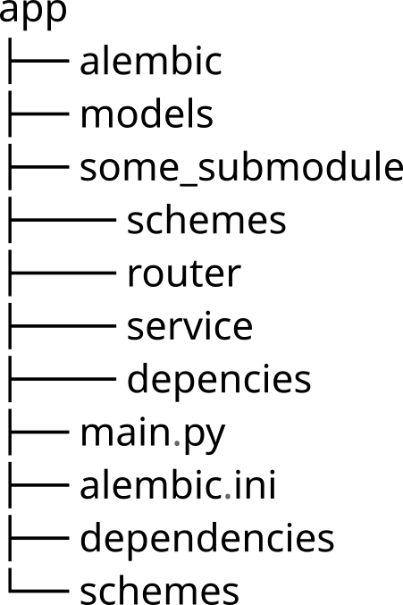

* main.py содержит root router. Все другие модули подключаются к нему из some_submodule/router.py.
* service.py содержит бизнес логику.
* router роутеры отдельных submodules.
* depencies, schenes, exceptions, … - зависимости, схемы, исключения… Могу быть глобальные и привязанные к отельным submodules
* alembic.ini - конфигурация alembic
* models - модели базы данных
* alembic - система миграции баз данных. Стандартный env.py был переписан

# Base Server

Основной сервер. Отвечает почти за все взаимодействие с роботом, на время тестов эмулирует логику основного сервера ЖД компании

## Submodules

* admin - отвечает за отладку, заменяет основной сервис ЖД компании. Отвечает за создание билетов, регистрацию инженеров и так далее. Исключительно на время разработки, использование на проде не предусмотренно
* auth - отвечает за авторизацию. Предоставляет Dependencies для авторизации пользователя
* robot - отвечает за работу компонентов системы. Реализует такие функции как проверка билетов, авторизация пользователей и т. д.
* users - отвечает за работу с пользователями. В основном предоставление информации для робота
* face_api - внешняя зависимость сервиса биометрии
* store_api - внешняя зависимость сервиса магазинов
* redis_async - небольшая обертка для работы с redis через асинхронный контекстный менеджер

## База данных

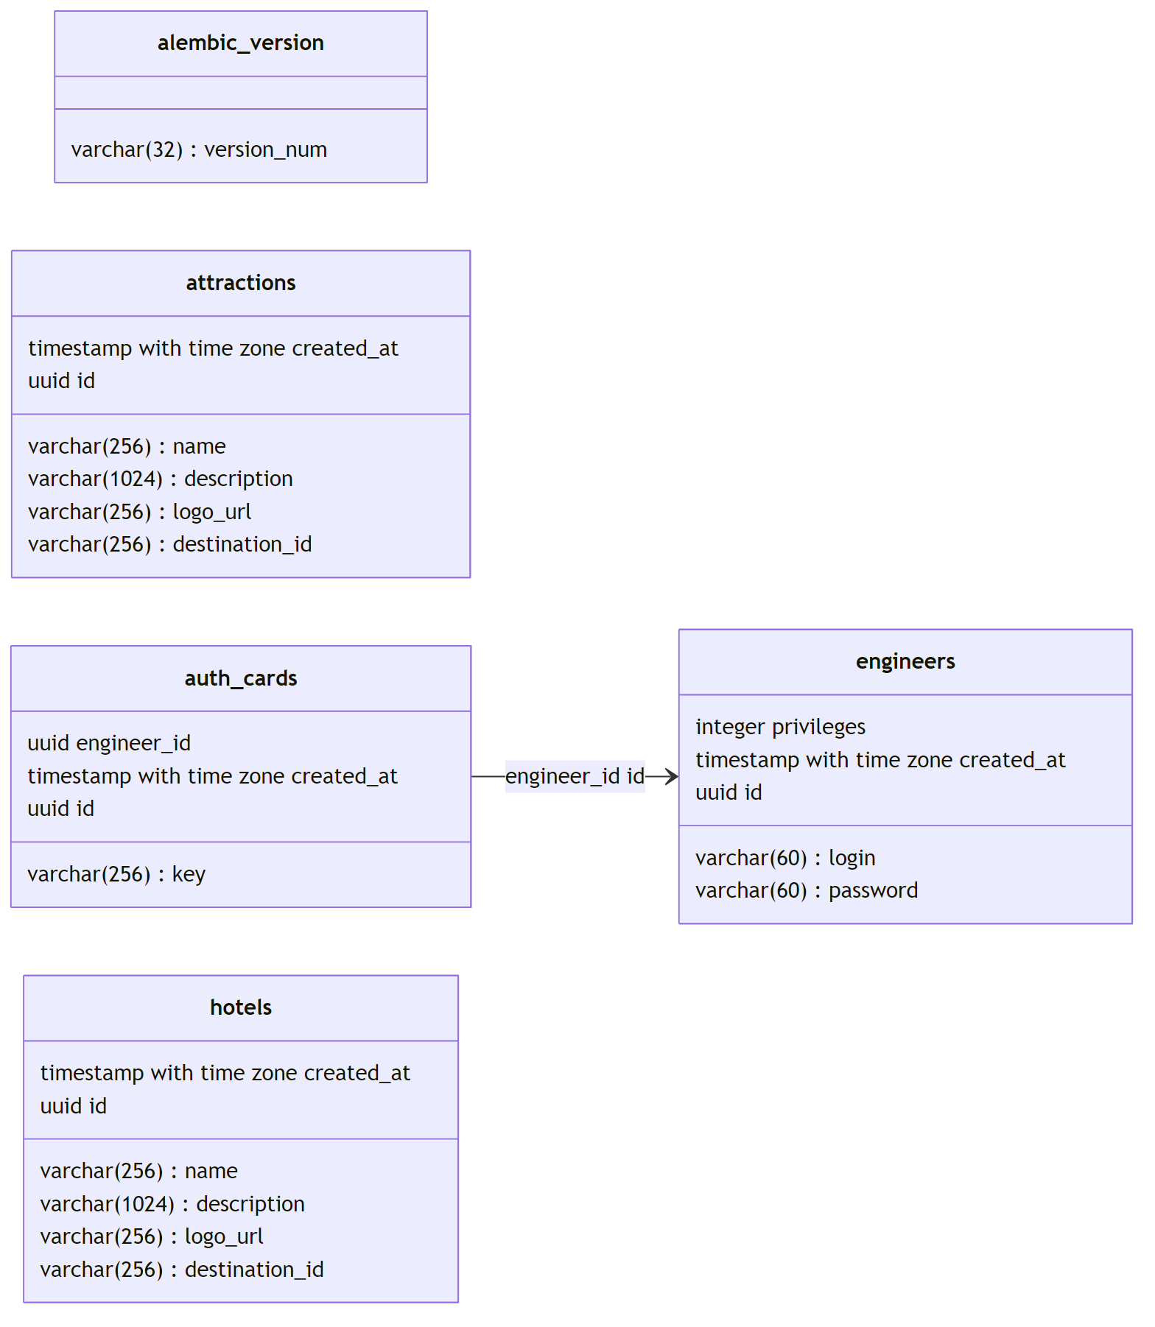

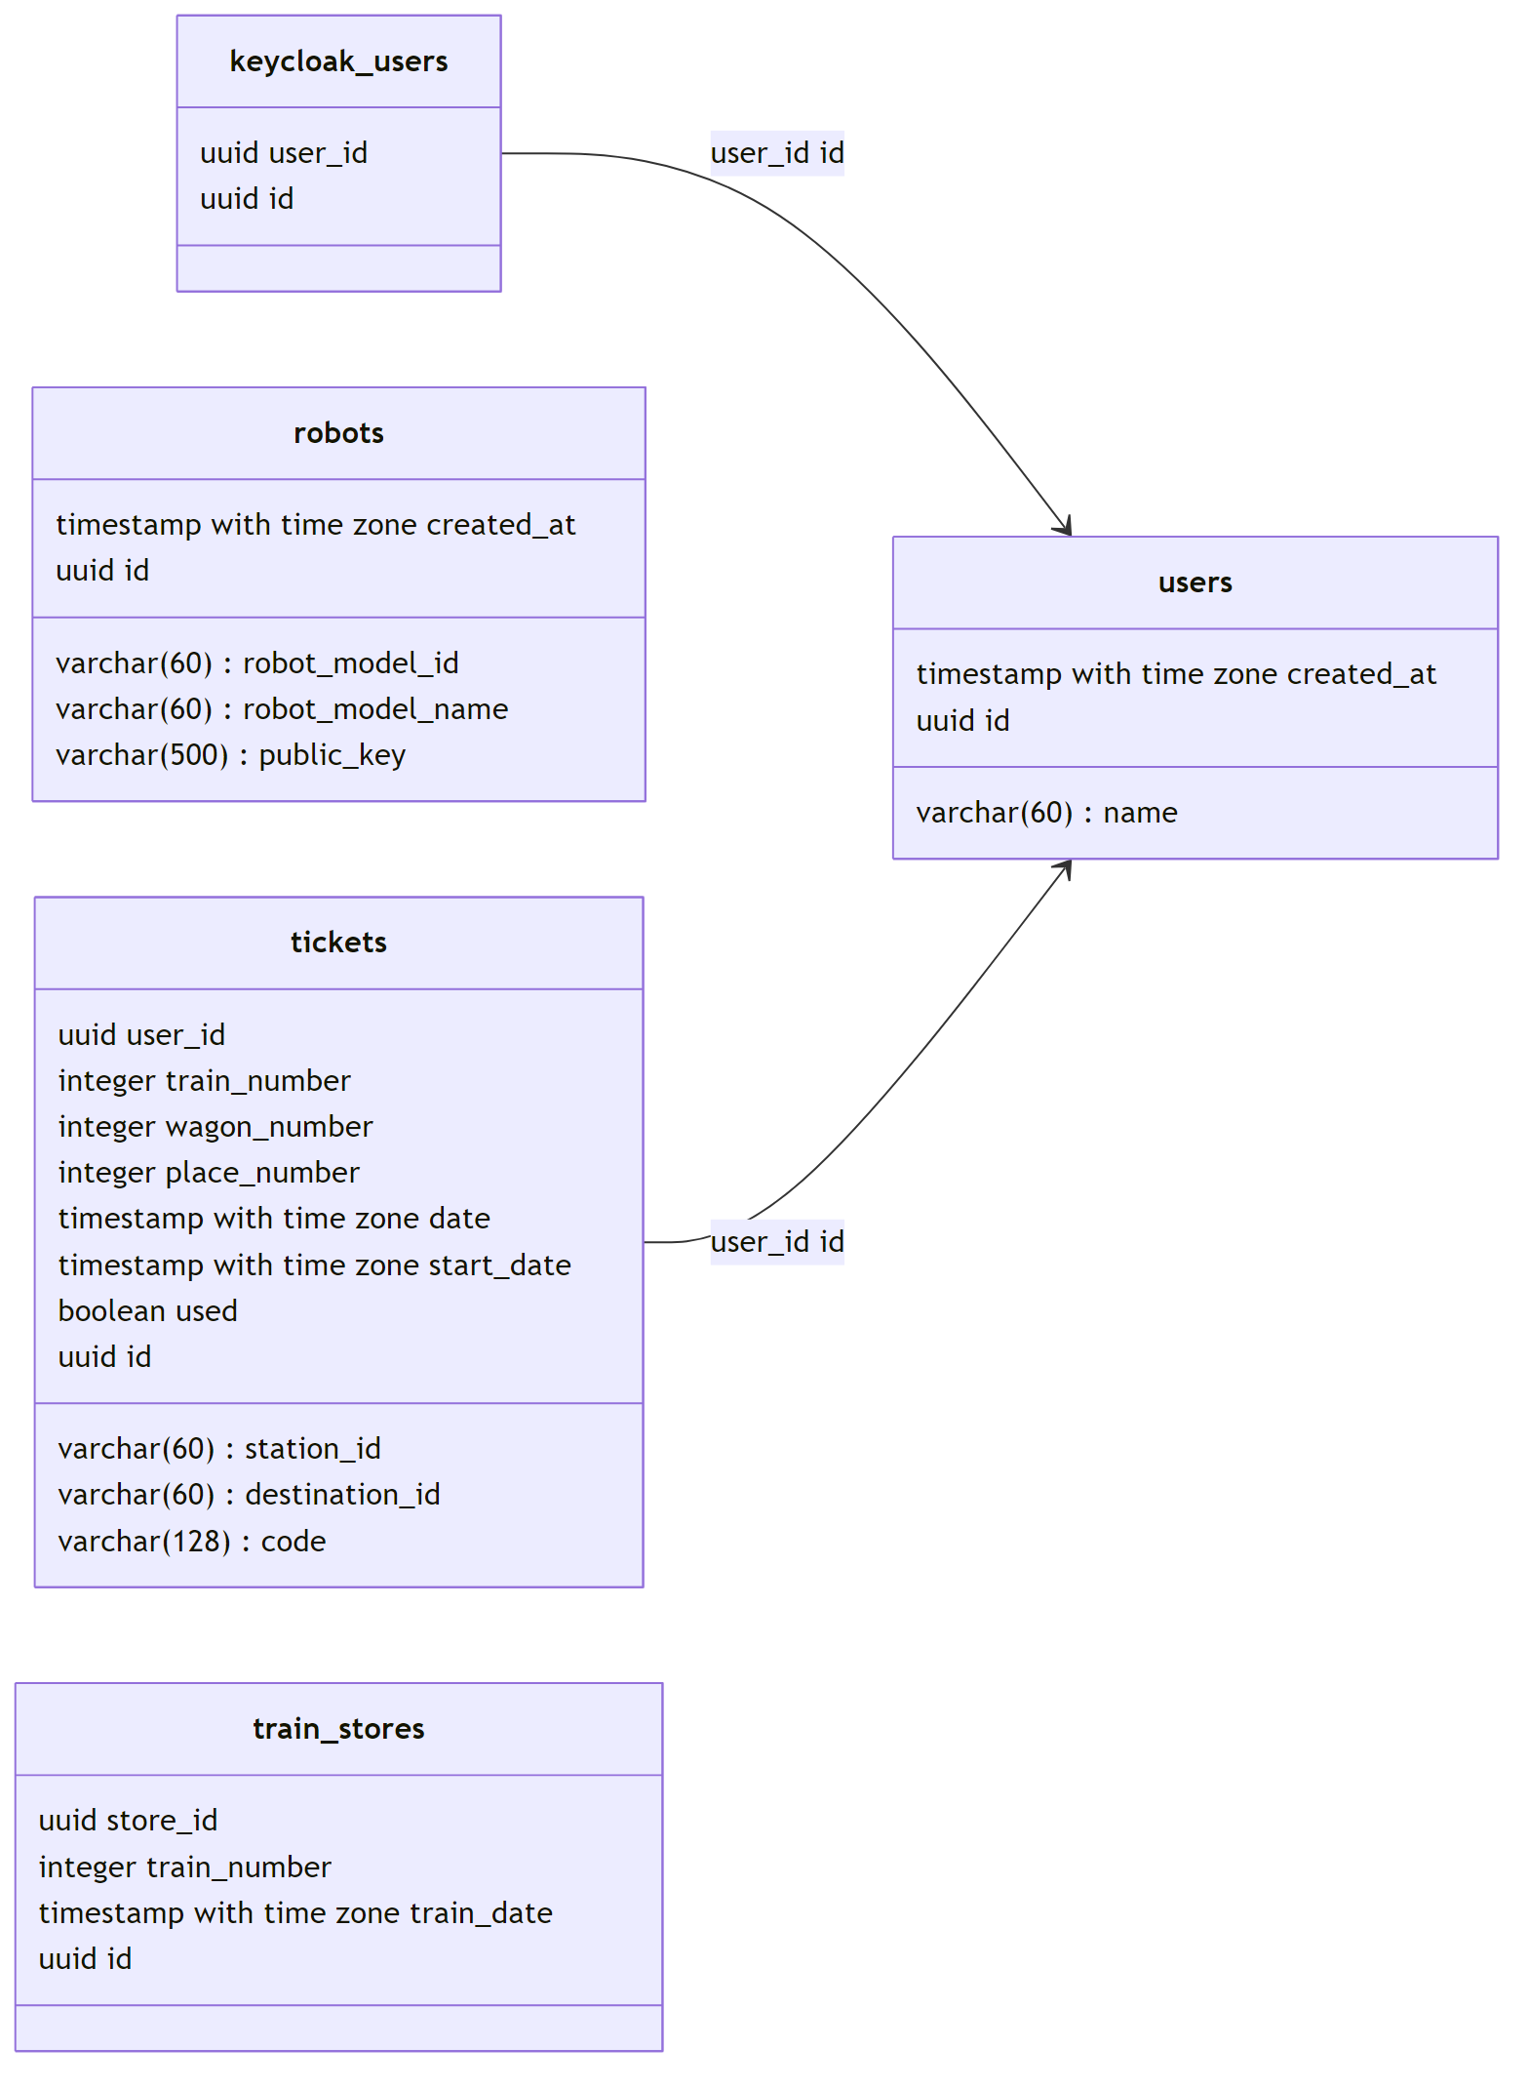

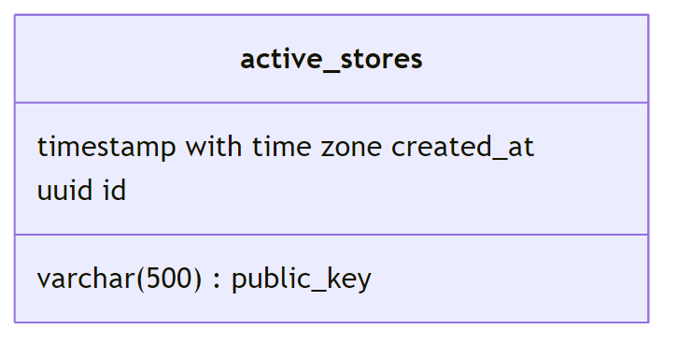

## Эндпоинты

### 1. Управление пользователями

#### Добавить пользователя

**Эндпоинт:** POST /admin/user

**Описание:** Добавляет нового пользователя.

**Тело запроса:**

{  
 "name": "string",  
 "face": "string (необязательно)"  
}

**Ответ:**

{  
 "id": "string",  
 "name": "string"  
}

**Ошибки:**

* 422 Ошибка валидации

#### Обновить лицо пользователя

**Эндпоинт:** PATCH /admin/user/{user_id}/face

**Описание:** Обновляет данные лица пользователя.

**Параметры:**

* user_id (строка, обязательно): ID пользователя.

**Тело запроса:**

{  
 "face": "string"  
}

**Ответ:**

{  
 "status": "OK"  
}

**Ошибки:**

* 422 Ошибка валидации

#### Удалить лицо пользователя

**Эндпоинт:** DELETE /admin/user/face

**Описание:** Удаляет данные лица пользователя.

**Параметры:**

* user_id (query, обязательно, строка): ID пользователя.

**Ответ:**

{  
 "status": "OK"  
}

**Ошибки:**

* 422 Ошибка валидации

#### Получить пользователей

**Эндпоинт:** GET /admin/users

**Описание:** Получает список пользователей с пагинацией.

**Параметры:**

* page (query, необязательно, целое число, по умолчанию: 1): Номер страницы.
* size (query, необязательно, целое число, по умолчанию: 50, макс: 100): Размер страницы.

**Ответ:**

{  
 "items": [  
 {  
 "id": "string",  
 "name": "string"  
 }  
 ],  
 "total": 100,  
 "page": 1,  
 "size": 50  
}

**Ошибки:**

* 422 Ошибка валидации

#### Удалить пользователя

**Эндпоинт:** DELETE /admin/users/{user_id}

**Описание:** Удаляет конкретного пользователя.

**Параметры:**

* user_id (path, обязательно, строка): ID пользователя.

**Ответ:**

{  
 "status": "OK"  
}

**Ошибки:**

* 422 Ошибка валидации

### 2. Управление инженерами

#### Создать инженера

**Эндпоинт:** POST /admin/engineer

**Описание:** Создает нового инженера.

**Тело запроса:**

{  
 "login": "string",  
 "password": "string"  
}

**Ответ:**

{  
 "id": "string",  
 "login": "string"  
}

**Ошибки:**

* 422 Ошибка валидации

#### Удалить инженера

**Эндпоинт:** DELETE /admin/engineers/{engineer_id}

**Описание:** Удаляет инженера.

**Параметры:**

* engineer_id (path, обязательно, строка): ID инженера.

**Ответ:**

{  
 "status": "OK"  
}

**Ошибки:**

* 422 Ошибка валидации

#### Получить инженеров

**Эндпоинт:** GET /admin/engineers

**Описание:** Получает список инженеров с пагинацией.

**Параметры:**

* page (query, необязательно, целое число, по умолчанию: 1): Номер страницы.
* size (query, необязательно, целое число, по умолчанию: 50, макс: 100): Размер страницы.

**Ответ:**

{  
 "items": [  
 {  
 "id": "string",  
 "login": "string"  
 }  
 ],  
 "total": 100,  
 "page": 1,  
 "size": 50  
}

**Ошибки:**

* 422 Ошибка валидации

#### Обновить привилегии инженера

**Эндпоинт:** PUT /admin/engineer_privileges

**Описание:** Обновляет привилегии инженера.

**Тело запроса:**

{  
 "id": "string",  
 "privileges": [  
 "ROBOT_LOGIN",  
 "STORE_LOGIN"  
 ]  
}

**Ответ:**

{  
 "status": "OK"  
}

**Ошибки:**

* 422 Ошибка валидации

### 3. Управление магазинами

#### Добавить магазин в обучение

**Эндпоинт:** POST /admin/store/{store_id}/train

**Описание:** Добавляет магазин в обучающие данные.

**Параметры:**

* store_id (path, обязательно, строка): ID магазина.

**Тело запроса:**

{  
 "train_number": 123,  
 "train_date": "2025-02-01T00:00:00Z"  
}

**Ответ:**

{  
 "status": "OK"  
}

**Ошибки:**

* 422 Ошибка валидации

#### Удалить магазин из обучения

**Эндпоинт:** DELETE /admin/store/{store_id}/train/unbind

**Описание:** Удаляет магазин из обучающих данных.

**Параметры:**

* store_id (path, обязательно, строка): ID магазина.

**Тело запроса:**

{  
 "train_number": 123,  
 "train_date": "2025-02-01T00:00:00Z"  
}

**Ответ:**

{  
 "status": "OK"  
}

**Ошибки:**

* 422 Ошибка валидации

### 4. Управление билетами

#### Создать билет

**Эндпоинт:** POST /admin/ticket

**Описание:** Создает новый билет.

**Тело запроса:**

{  
 "user_id": "string",  
 "train_number": 123,  
 "wagon_number": 5,  
 "place_number": 12,  
 "station_id": "string",  
 "destination": "string",  
 "date": "2025-02-01T00:00:00Z",  
 "start_date": "2025-02-01T00:00:00Z"  
}

**Ответ:**

{  
 "id": "string",  
 "train_number": 123,  
 "wagon_number": 5,  
 "place_number": 12,  
 "destination": "string"  
}

**Ошибки:**

* 422 Ошибка валидации

# Store Server

Отвечает за работу магазинов

## Submodules

* admin - отвечает за отладку, заменяет основной сервис ЖД компании. Отвечает за создание билетов, регистрацию инженеров и так далее. Исключительно на время разработки, использование на проде не предусмотренно
* redis_async - небольшая обертка для работы с redis через асинхронный контекстный менеджер
* robot - взаимодействие с роботом
* store - взаимодействие с магазинами

## База данных

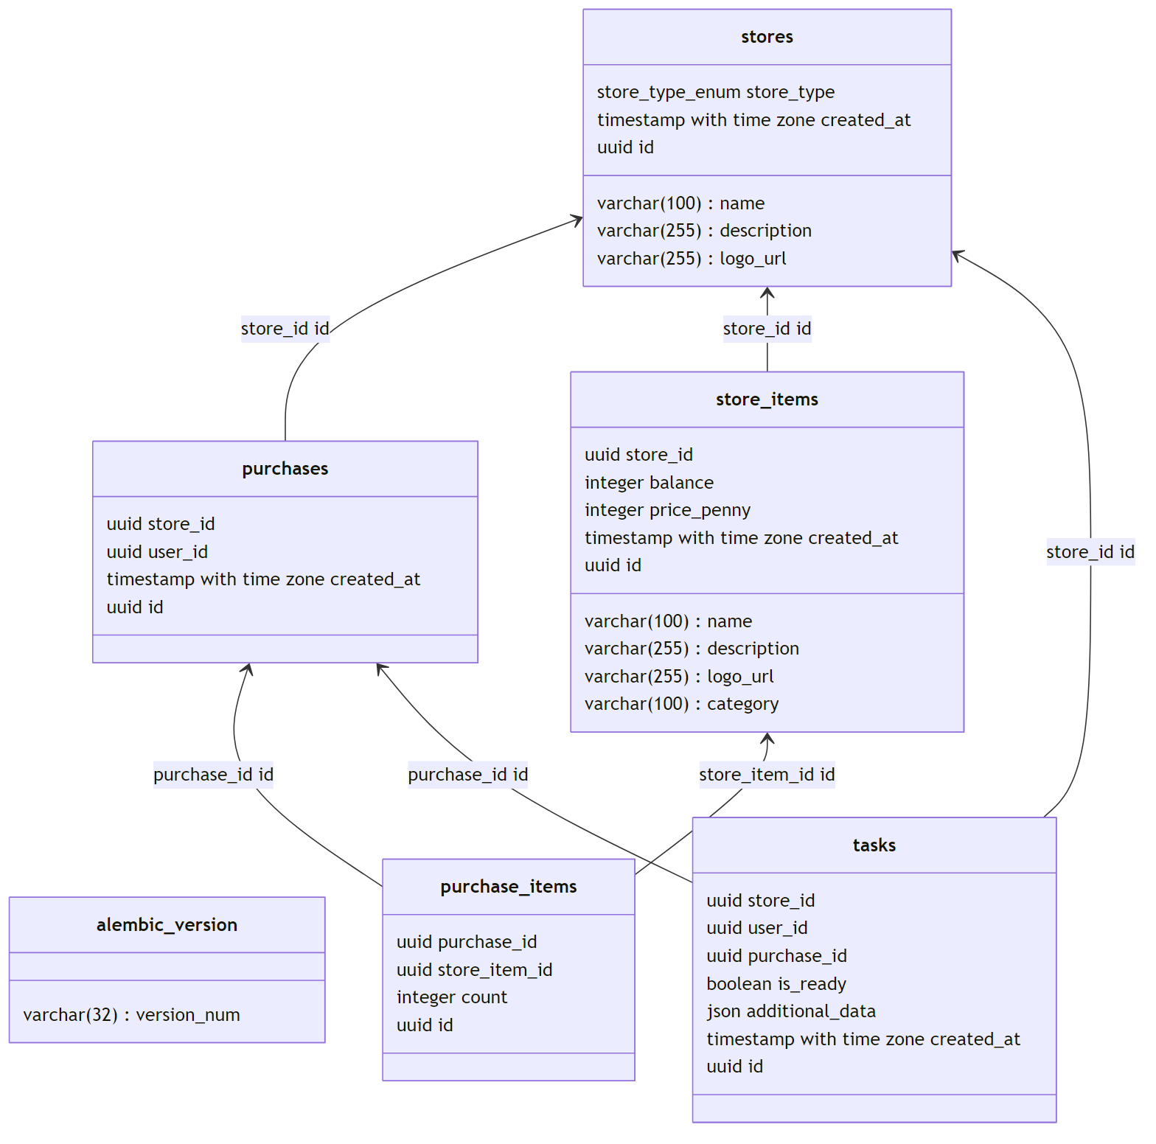

## Эндпоинты

### 1. Управление магазинами

#### Создание магазина

**Конечная точка:** POST /admin/store

**Описание:** Создает новый магазин.

**Тело запроса:**

{  
 "name": "string",  
 "description": "string",  
 "logo_url": "string",  
 "store_type": "SHOP | RESTAURANT"  
}

**Ответ:**

{  
 "id": "string",  
 "name": "string",  
 "description": "string",  
 "logo_url": "string",  
 "store_type": "SHOP | RESTAURANT"  
}

**Ошибки:**

* 422 Ошибка валидации

#### Получение списка магазинов

**Конечная точка:** GET /admin/stores

**Описание:** Получает список магазинов.

**Параметры запроса:**

* page (integer, по умолчанию: 1) - Номер страницы
* size (integer, по умолчанию: 50, макс: 100) - Количество результатов на странице

**Ответ:**

{  
 "items": [  
 {  
 "id": "string",  
 "name": "string",  
 "description": "string",  
 "logo_url": "string",  
 "store_type": "SHOP | RESTAURANT"  
 }  
 ],  
 "total": 100,  
 "page": 1,  
 "size": 50  
}

**Ошибки:**

* 422 Ошибка валидации

#### Получение информации о магазине

**Конечная точка:** GET /admin/store/{store_id}

**Описание:** Получает детали конкретного магазина.

**Параметры пути:**

* store_id (string) - Уникальный идентификатор магазина

**Ответ:**

{  
 "id": "string",  
 "name": "string",  
 "description": "string",  
 "logo_url": "string",  
 "store_type": "SHOP | RESTAURANT"  
}

**Ошибки:**

* 422 Ошибка валидации

#### Удаление магазина

**Конечная точка:** DELETE /admin/store/{store_id}

**Описание:** Удаляет магазин.

**Параметры пути:**

* store_id (string) - Уникальный идентификатор магазина

**Ответ:**

{  
 "status": "OK"  
}

**Ошибки:**

* 422 Ошибка валидации

### 2. Управление товарами

#### Получение списка товаров

**Конечная точка:** GET /store/items

**Описание:** Получает список товаров в магазине.

**Параметры запроса:**

* page (integer, по умолчанию: 1) - Номер страницы
* size (integer, по умолчанию: 50, макс: 100) - Количество результатов на странице

**Ответ:**

{  
 "items": [  
 {  
 "id": "string",  
 "name": "string",  
 "description": "string",  
 "price_penny": 1000  
 }  
 ],  
 "total": 100,  
 "page": 1,  
 "size": 50  
}

**Ошибки:**

* 422 Ошибка валидации

#### Получение информации о товаре

**Конечная точка:** GET /store/item/{item_id}

**Описание:** Получает детали конкретного товара.

**Параметры пути:**

* item_id (string) - Уникальный идентификатор товара

**Ответ:**

{  
 "id": "string",  
 "name": "string",  
 "description": "string",  
 "price_penny": 1000  
}

**Ошибки:**

* 422 Ошибка валидации

#### Добавление товара

**Конечная точка:** POST /store/item

**Описание:** Добавляет новый товар в магазин.

**Тело запроса:**

{  
 "name": "string",  
 "description": "string",  
 "price_penny": 1000  
}

**Ответ:**

{  
 "id": "string",  
 "name": "string",  
 "description": "string",  
 "price_penny": 1000  
}

**Ошибки:**

* 422 Ошибка валидации

### Обновление товара

**Конечная точка:** PUT /store/item

**Описание:** Обновляет существующий товар.

**Тело запроса:**

{  
 "id": "string",  
 "name": "string",  
 "description": "string",  
 "price_penny": 1000  
}

**Ответ:**

{  
 "id": "string",  
 "name": "string",  
 "description": "string",  
 "price_penny": 1000  
}

**Ошибки:**

* 422 Ошибка валидации

#### Удаление товара

**Конечная точка:** DELETE /store/item/{item_id}

**Описание:** Удаляет товар из магазина.

**Параметры пути:**

* item_id (string) - Уникальный идентификатор товара

**Ответ:**

{  
 "status": "OK"  
}

**Ошибки:**

* 422 Ошибка валидации

### 3. Управление покупками

#### Совершение покупки

**Конечная точка:** POST /store/purchase

**Описание:** Создает новую покупку.

**Тело запроса:**

{  
 "user_id": "string",  
 "items": [  
 {  
 "item_id": "string",  
 "count": 1  
 }  
 ],  
 "is_default_ready": true  
}

**Ответ:**

{  
 "id": "string",  
 "store_id": "string",  
 "user_id": "string",  
 "items": [  
 {  
 "item_id": "string",  
 "count": 1  
 }  
 ],  
 "date": "2024-01-01T12:00:00Z"  
}

**Ошибки:**

* 422 Ошибка валидации

# Robot

Данный модуль агрегирует в себе все компоненты для физических устройств экосистемы. В нем есть реализация всех методов API серверов необходимых для функционирования компонентов системы. В основе разработки, как и в остальных модулях лежит асинхронный подход. Для пользовательского интерфейса был выбран PySide6. Так как он основывается на синхронном PyQT, был использован дополнительный пакет qasync:

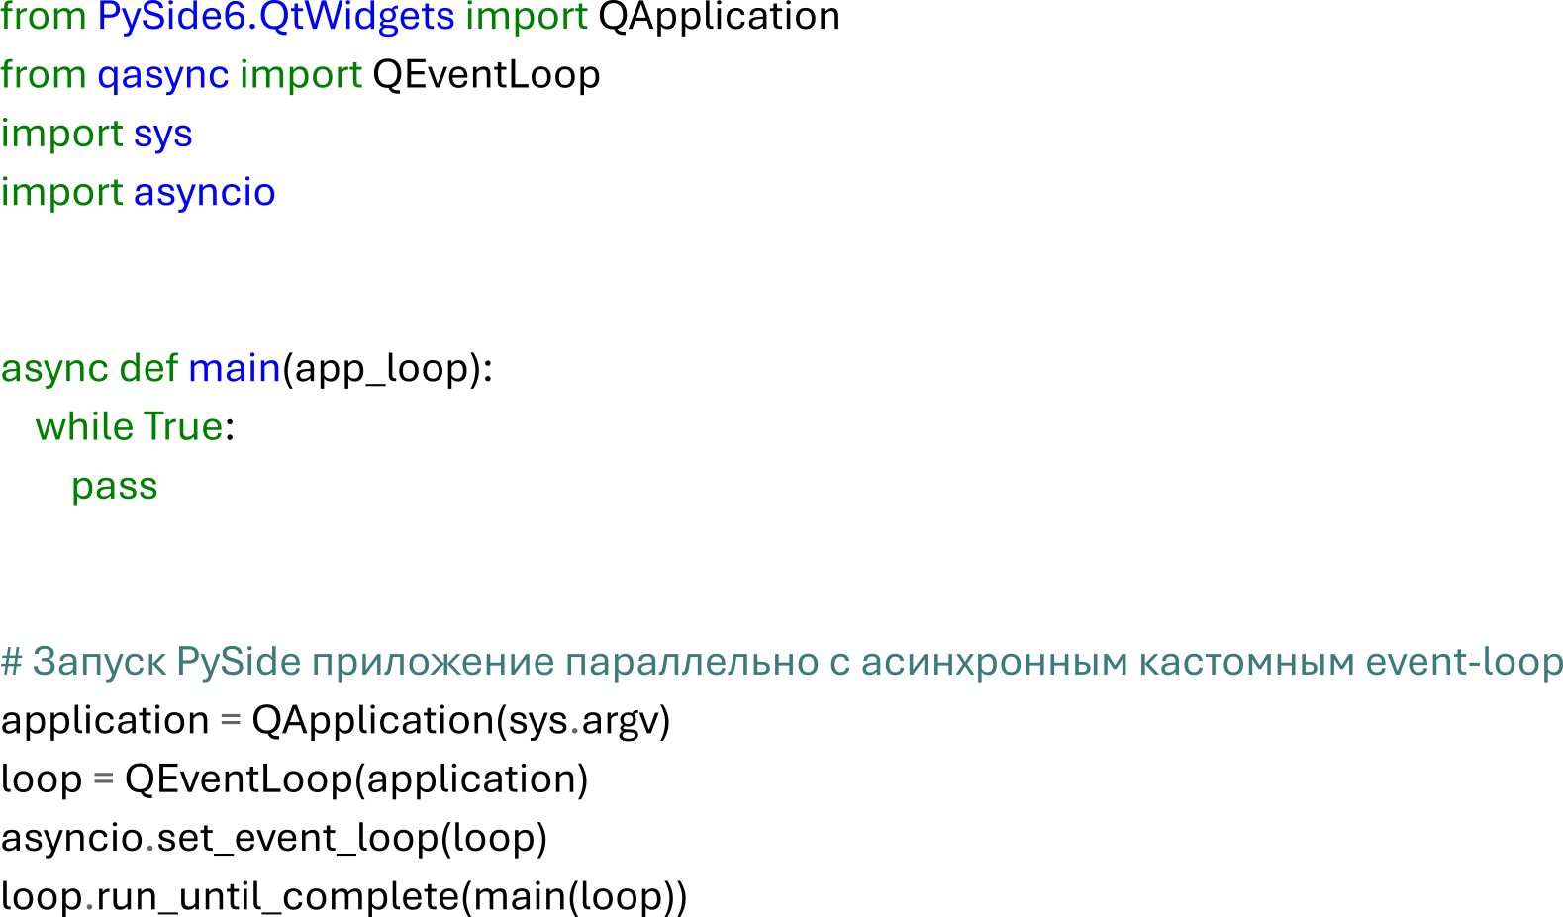

## Submodule

* auth. Реализует API авторизации, а так же содержит методы для работы с ключами авторизации
* deviatn. Реализует распознавания девиантного поведения
* fsm. Реализация finite-state-machine
* hardware. Модуль для работы с низкоуровневыми устройствами
* info_service. Модуль для работы с информационными сервисами (получениие данных о местоположении)
* states. Состояния для fsm
* store. Модуль для работы с магазинами
* tickets. Модуль для работы с билетами
* ui. Реализация пользовательского интерфейса
* users. Модуль для работы с пользователями
* video. Небольшая обертка для асинхронного использования камеры

## Особенности

Ввиду отсутствия интерфейса конфигурации, настройка осуществляется через консоль. Так как она может быть динамической, то она доступна во время всей работы приложения. Из-за синхронности стандартного input, он запускается в асинхронном режиме:

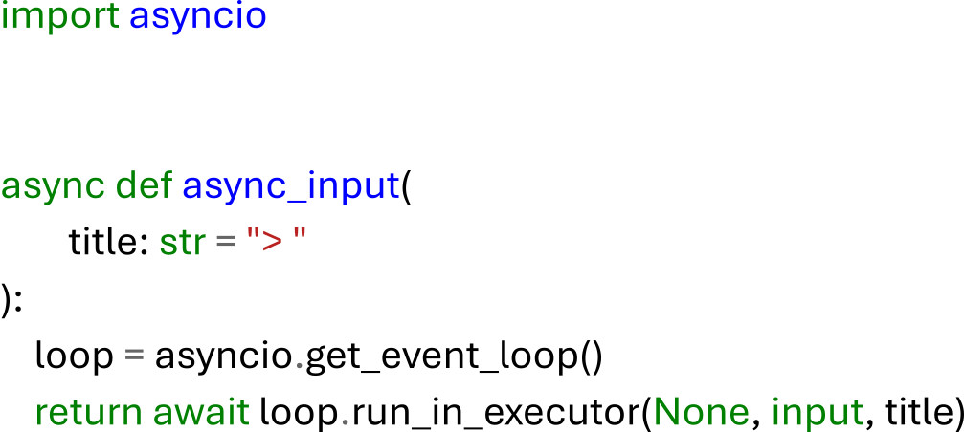

Был обнаружен баг на стороне python, из-за которого при использовании данного подхода блокируется создание новых потоков, а разблокировка возможна только при завершении выполнения текущего await input().

Для временного исправления данного бага была введена функция Stop config, которая прекращает работу с консолью. Многопоточность использует система распознавания девиантного поведения, так что перед её запуском следует воспользоваться данной функцией

## Доступ к админ панели

На данный момент сама система администрирования находится в разработке, но уже реализована система авторизация инженера на основе RFID-карты. В базе данных хранится ключ карты (на данный момент установка осуществляется через DebugConsole: 5. Инженеры/5. Редактировать карту доступа). Так же администрирование робота используется как отдельная привилегия (ROBOT_ADMIN).

# Алгоритмы работы системы

## Распознавание девиантного поведения

На текущий момент алгоритм выглядит следующим образом:

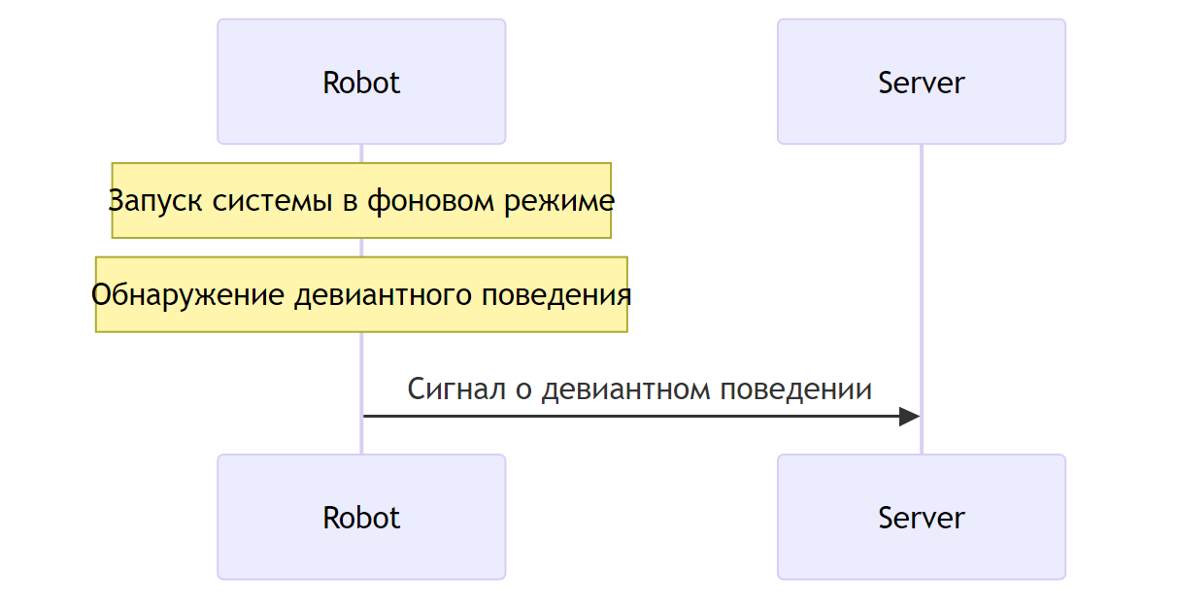

Алгоритм работы модели:

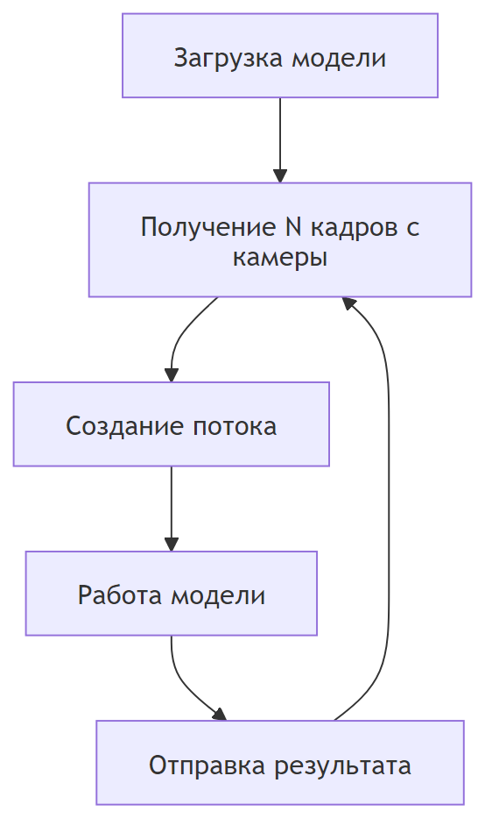

Планируется расширение функционала до:

1. Новая схема обнаружение девиантного поведения

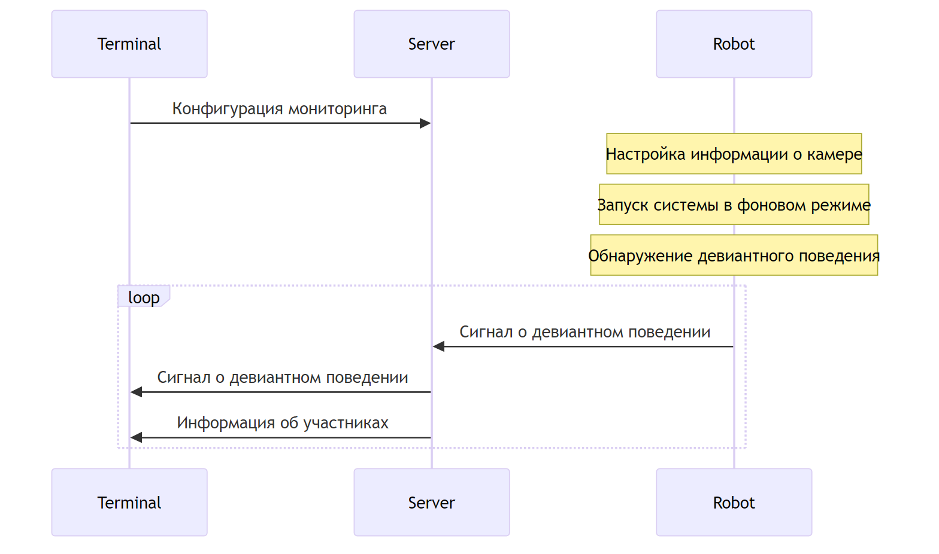

1. Обнаружение нежелательных лиц

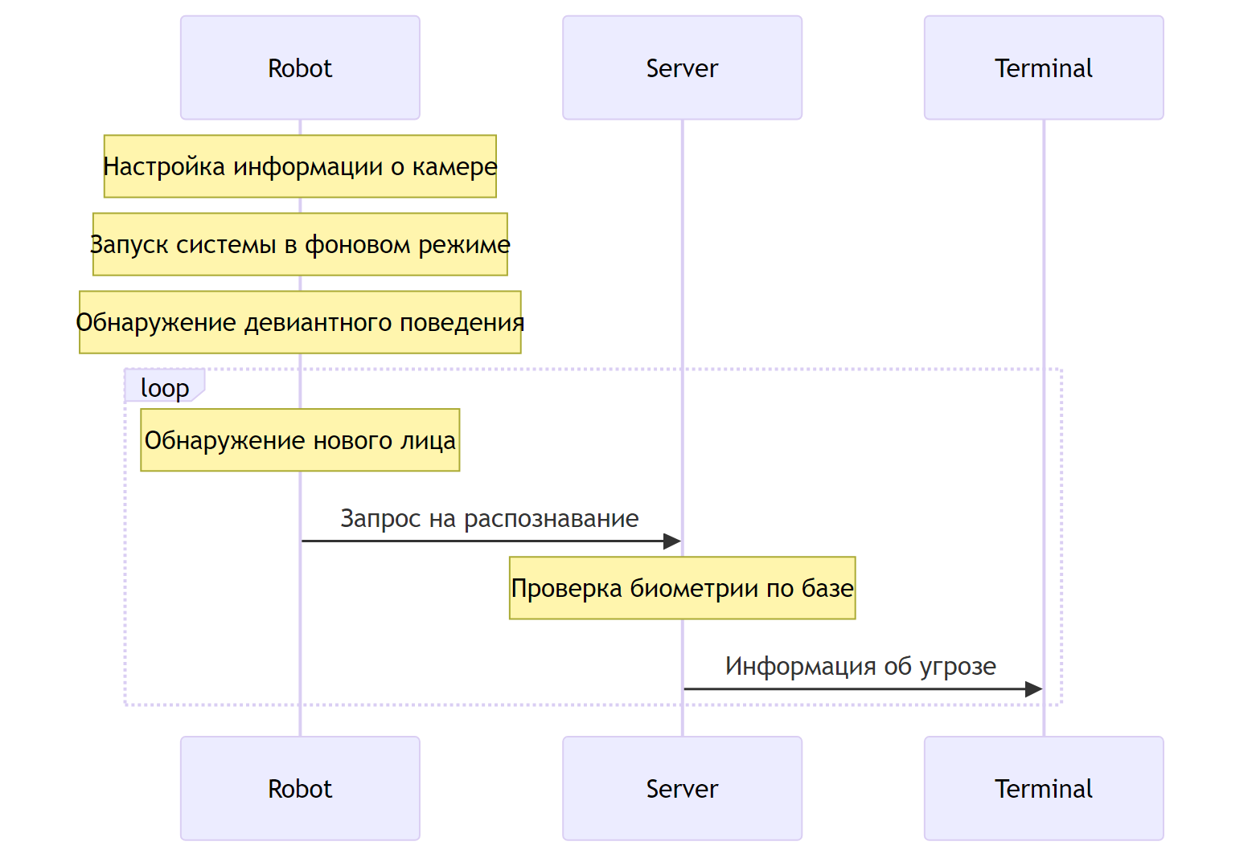

Алгоритм работы модели:

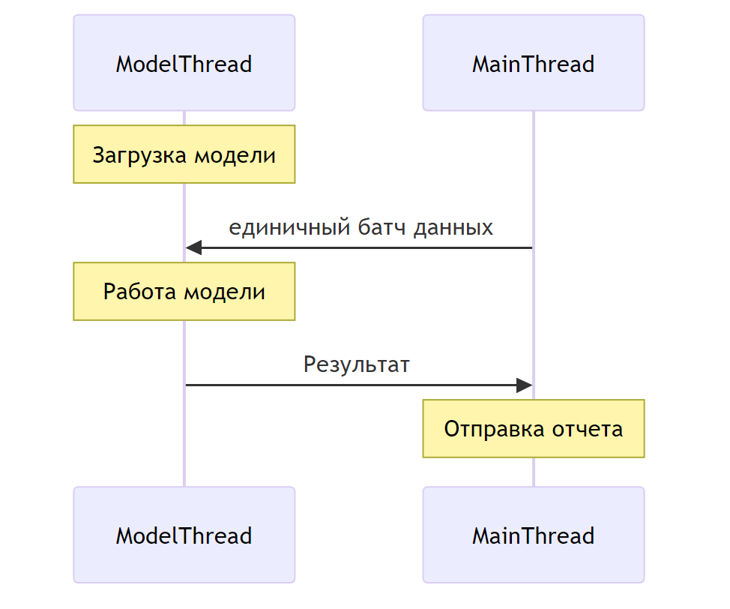

Как основная модель был выбран [Data-efficient-video-transformer](https://github.com/NikshetSteh/Data-efficient-video-transformer)

* Модель основана на архитектуре [ViT](https://arxiv.org/abs/2010.11929), поэтому может работать с изображениями произвольного размера.
* Shape входного батча: [BATCH_SIZE, FRAME_COUNT, CHANNEL, HEIGHT, WIDTH]
* Выход модели: [BATCH_SIZE, 1]

Проект был разработан более 4 лет назад, так что была проведена работа над переводом его на новые версии библиотек, а так же восстановлены веса pre-trained модели (были удалены авторам, из-за чего сейчас оригинальный пакет не работает). Обновленная версия представлена на [GitHub](https://github.com/NikshetSteh/Data-efficient-video-transformer)

Сложность: данный “алгоритм” не имеет определенного масштабирования, то есть входные данные имеют постоянную размерность, не меняются, а значит нельзя и оценить сложность алгоритма. Если все же рассматривать сложность относительное количества роботов, то она будет линейная (O(n)), так как обработка данных с каждого робота независима и соответственно выполняется за константное время*

## Авторизация компонентов системы

Авторизация компонентов системы построена на основе RSA ключей (планируется переход на более быстрые эллиптические кривые).

Первая аутентификация компонентов системы происходит на основе данных инженера с соответствующими правами

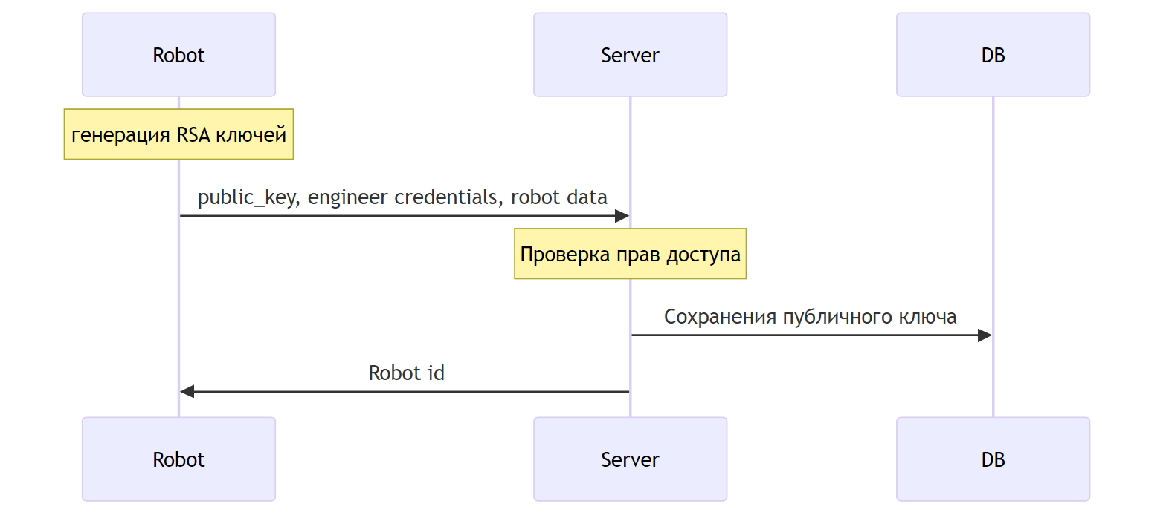

Повторная аутентификация происходит на основе RSA ключей:

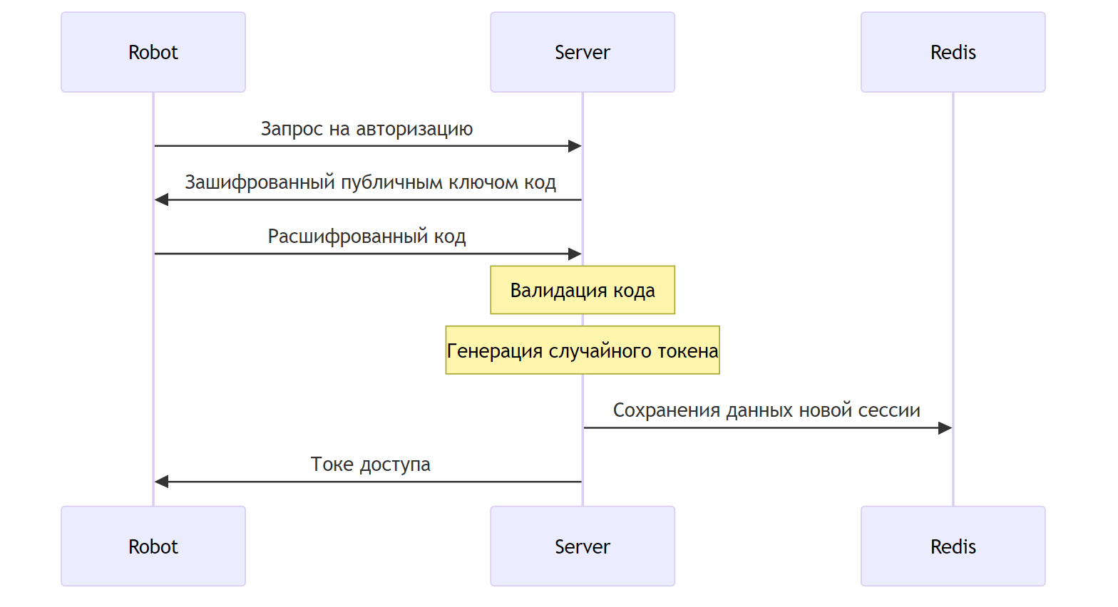

Для доступа к требующим авторизациям endpoint`s используется схема Bearer (заголовок Authorization: Bearer <token>)

Сложность: если рассматривать алгоритм авторизации со стороны сервера и взять на входные данные запросы на авторизацию, то тогда сложность относительно количества запросов будет линейная (O(n)), так как обработка каждого запроса происходит независимо и за константное время*

# Engineer

Инженеры - пользователи системы, ответственные за её администрирование. На данный момент их учетные записи создаются вручную через DebugConsole (login + password). Авторизация инженеров так же возможна в ряде случаев через RFID карту (задаётся так же через DebugConsole).

Инженеры могут иметь различные независимые права доступа:

* ROBOT_LOGIN
* STORE_LOGIN
* ROBOT_ADMIN

# DebugConsole

Данный модуль временно заменяет админ панель. В ней есть функционал для создания и управления пользователями, инженерами, магазинами, роботами и т. д. Метод работы максимально прост, все действия выполняются синхронно. Взаимодействие происходит по средствам консоли.

Структура проекта:

* main.py - интерфейс взаимодействия через командную строку
* data/ - готовые тестовые наборы данный в формате json
* auth - вспомогательный модуль для работы с ключами
* engineer, users, … - отдельные модули отвечают за отдельные системы

# Запуск системы

1. Запуск сервера docker compose up -d --build
2. Запуск DebugConsole:

cd DebugConsole  
poetry install  
poetry shell  
cd src  
python main.py

1. Создание инженера через DebugConsole:

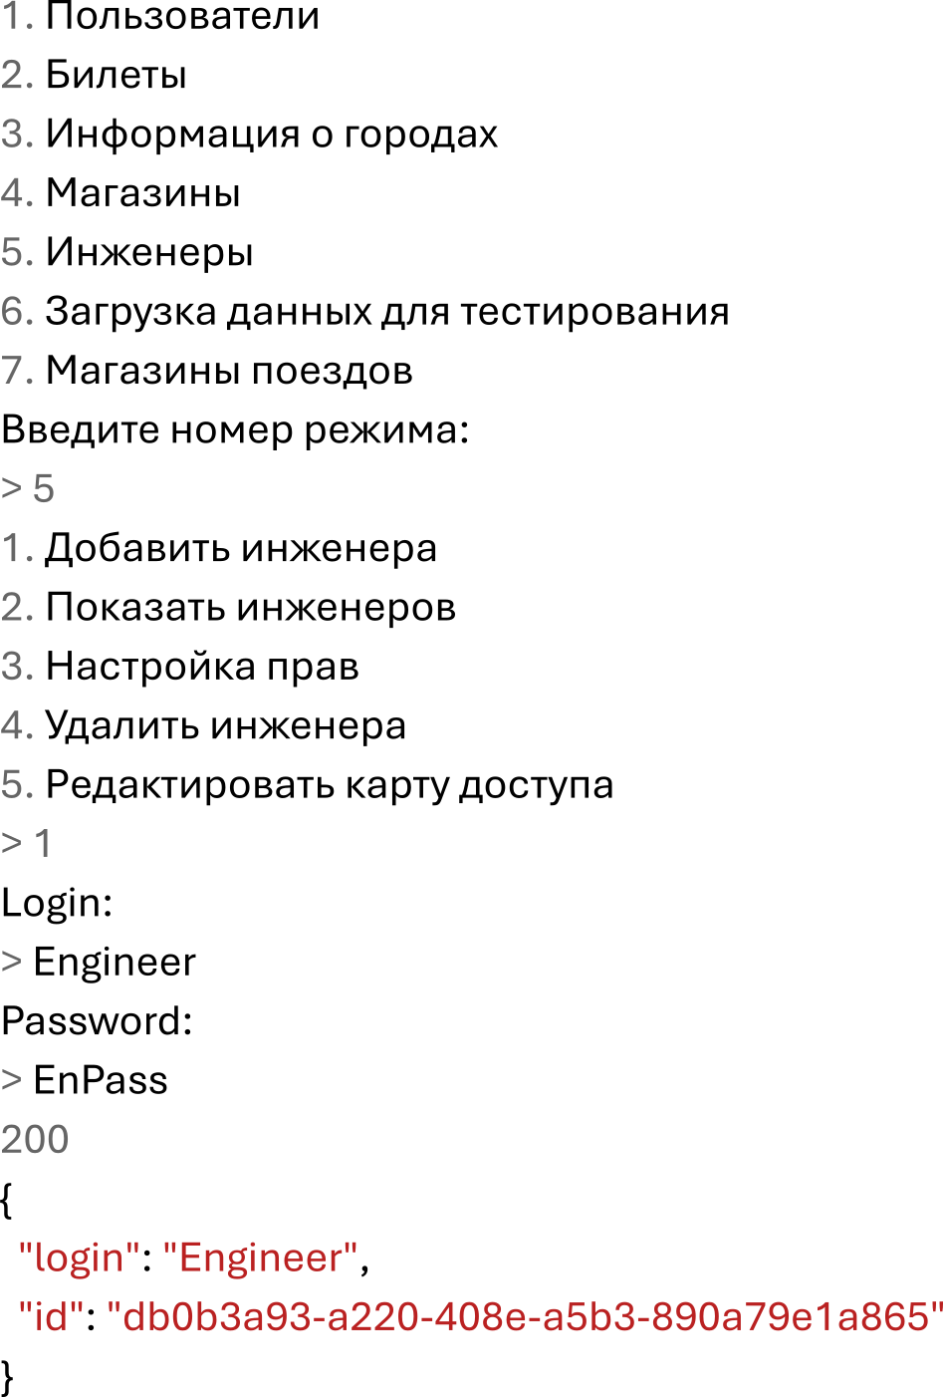

1. Настройка прав инженера в DebugConsole:

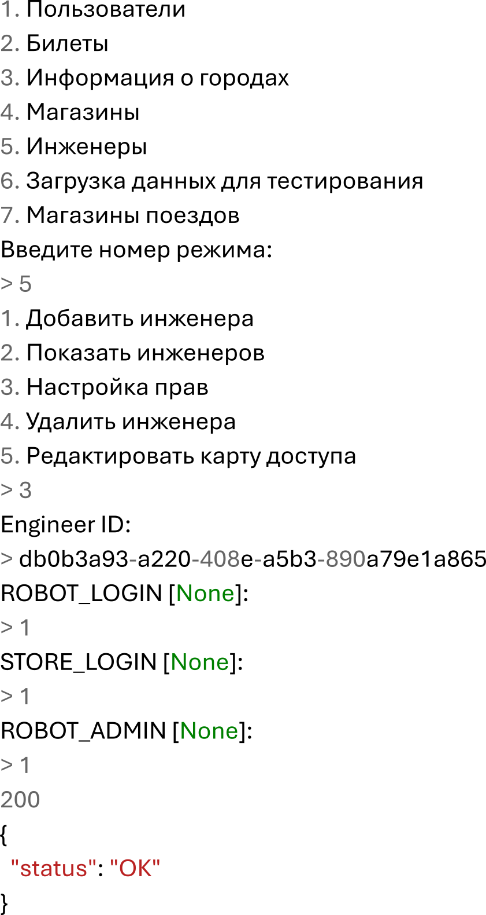

1. Авторизация компонента системы. При первом запуске потребуется ввести логин и пароль инженера:

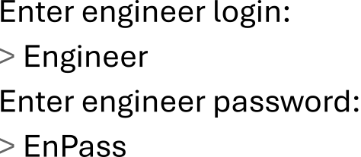

# Обобщение

## Используемые технологии

* Основной язык программирования - Python 3.12
* Контроль версий - [Git](https://git-scm.com/)
* Конфигурации системы - pydantic-settings
* Миграции базы данных - alembic
* Работа с базой данных - sqlalchemy
* Драйвер подключения к базе данных - asyncpg
* Построение API - fastapi + pydantic
* Работа с Redis - redis
* Интерфейс - PySide + qasync
* Бекенд для моделей - pytorch
* Распознавание лиц - insightface
* Работа с камерой и QR кодами - OpenCV
* Драйвер базы данных для alembic - psycopg2
* Асинхронное взаимодействие с низкоуровневым железом - pyserial-asyncio
* Менеджер пакетов - [poetry](https://python-poetry.org/)
* Контейнеризация и оркестрация - Docker и Docker Compose

Список всех используемых сторонних библиотек с ссылками на них:

* [PySide](https://pypi.org/project/PySide6/)
* [FastAPI](https://pypi.org/project/fastapi/)
* [bcrypt](https://pypi.org/project/bcrypt/)
* [pydantic-settings](https://pypi.org/project/pydantic-settings/)
* [fastapi-pagination](https://pypi.org/project/fastapi-pagination/)
* [insightface](https://pypi.org/project/insightface/)
* [chromadb](https://pypi.org/project/chromadb/)
* [asyncpg](https://pypi.org/project/asyncpg/)
* [asyncpg](https://pypi.org/project/asyncpg/)
* [redis](https://pypi.org/project/redis/)
* [cryptography](https://pypi.org/project/cryptography/)
* [aiohttp](https://pypi.org/project/aiohttp/)
* [alembic](https://pypi.org/project/alembic/)
* [uvicorn](https://pypi.org/project/uvicorn/)
* [psycopg2-binary](https://pypi.org/project/psycopg2-binary/)
* [isort](https://pypi.org/project/isort/)
* [qasync](https://pypi.org/project/qasync/)
* [opencv-python](https://pypi.org/project/opencv-python/)
* menovideo [оригинал](https://pypi.org/project/menovideo) и [исправленная нами версия](https://github.com/NikshetSteh/Data-efficient-video-transformer.git)
* [timm](https://pypi.org/project/timm/)
* [scikit-image](https://pypi.org/project/scikit-image/)
* [numpy](https://pypi.org/project/numpy/)
* [pyserial-asyncio](https://pypi.org/project/pyserial-asyncio/)
* [shiboken6](https://pypi.org/project/shiboken6/)
* [jinja2](https://pypi.org/project/jinja2/)
* [insightface](https://pypi.org/project/insightface/)
* [chromadb](https://pypi.org/project/chromadb/)
* [requests](https://pypi.org/project/requests/)

### Нейронные сети

#### [InsightFace](https://github.com/deepinsight/insightface)

На вход модели поступает изображение произвольного размера, далее во внутреннем алгоритме оно приводится к размеру 640*640*3. На выходе модели есть несколько параметров, включающих BBOXs для каждого обнаруженного лица, а так же эмбеддинги (размерность 512) для них.

# Исходный код

Весь код, модели, схемы и исходники самой этой технической документации (в формате markdown и схемы в формате mermaid) представлены на [github](https://github.com/NikshetSteh/TransportationEngineers/)  
https://github.com/NikshetSteh/TransportationEngineers/

# Ремарки

## Сложность алгоритмов

*оценивать сложность данных алгоритмов не совсем корректно, так как оценка сложность в большой степени относятся к алгоритма обработки данных не постоянной размерности, а в данном случае речь идет об системах взаимодействия (API)